第二章 3 欧姆定律

欧姆定律
电流的大小与什么因素有关？在初中我们曾经探究过导体中的电流跟导体两端电压、导体电阻的关系，现在我们进一步讨论这个关系。

演示
如图2.3-1，用电流表测量通过导体A的电流，用电压表测量A两端的电压。图中虚线框内是一个能提供可变电压的电路（其原理将在以后讨论，在此暂不涉及），调节滑动变阻器的滑片，可以得到关于导体A的几组电压、电流数据。随后，换用另一个导体B代替A进行实验，又可以得到关于导体B的多组电压、电流数据。
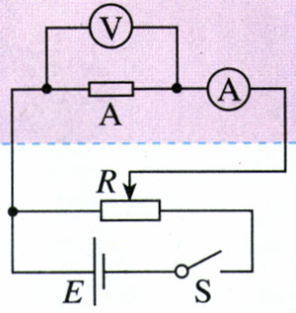
图2.3-1 测量导体电流和电压
请你观察和记录实验数据，并在同一坐标系中作出A、B的U-I图象。

图2.3-2是根据某实验作出的关于金属导体A和B的U-I图象。从图中可以看出，同一金属导体的U-I图象是一条过原点的直线。这表明，同一导体，不管电流、电压怎样变化，电压跟电流的比值都是一个常数，此结论可写为
R＝$\frac{U}{I}$
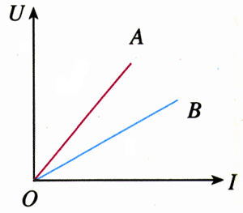
图2.3-2 导体A、B的U-I图象
R是一个只跟导体本身性质有关而与通过的电流无关的物理量。图中不同导体U-I图象的倾斜程度不同，表明不同导体的R值不同。从以上公式可以看到，在电压U相同时，R越大的导体电流I越小。看来R的值反映了导体对电流的阻碍作用，所以物理学中把它叫做导体的电阻（resistance）。有了电阻的概念，我们可以把电压、电流、电阻的关系写成
I＝$\frac{U}{R}$ （1）
上式可以表述为：导体中的电流跟导体两端的电压U成正比，跟导体的电阻R成反比。这就是我们在初中学过的欧姆定律（Ohm law）。
电阻的单位是欧姆（ohm），简称欧，符号是Ω。它是根据欧姆定律规定的：如果某段导体两端的电压是1 V，通过的电流是1 A，这段导体的电阻就是1 Ω，所以，1 Ω＝1 V/A。常用的电阻单位还有千欧（kΩ）和兆欧（MΩ）：
1 kΩ＝10³ Ω
1 MΩ＝10⁶ Ω

导体的伏安特性曲线
在实际应用中，常用纵坐标表示电流I、横坐标表示电压U，这样画出的I-U图象叫做导体的伏安特性曲线。某一个金属导体，在温度没有显著变化时，电阻是不变的，它的伏安特性曲线是通过坐标原点的直线，具有这种伏安特性的电学元件叫做线性元件。图2.3-2中导体A、B的伏安特性曲线如图2.3-3所示。
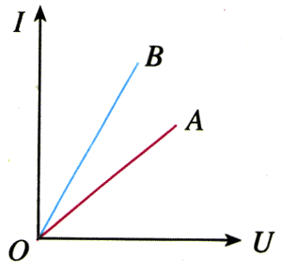
图2.3-3 导体A、B的伏安特性曲线
图2.3-2与图2.3-3看起来十分相像，不要混淆。
欧姆定律是个实验定律，实验中用的都是金属导体。这个结论对其他导体是否适用，仍然需要实验的检验。实验表明，除金属外，欧姆定律对电解质溶液也适用，但对气态导体（如日光灯管、霓虹灯管中的气体）和半导体元件并不适用。也就是说，在这些情况下电流与电压不成正比，这类电学元件叫做非线性元件。

实验
测绘小灯泡的伏安特性曲线
实验装置如图2.3-4，L为额定电流0.2 A左右的小灯泡，虚线框内是能够提供可变电压的电路。开关闭合前，调节滑动变阻器的滑片，使它靠近电路图中变阻器左端的接线柱，这时小灯泡两端的电压为零。
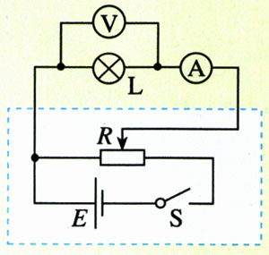
图2.3-4 测绘小灯泡伏安特性曲线的电路图
闭合开关后逐渐移动变阻器的滑片，增加小灯泡两端的电压，从零开始记录电流表和电压表的多组读数，直至电流达到它的额定电流为止。
根据实验数据在方格纸上作出小灯泡灯丝的伏安特性曲线。也可以把测量数据输入计算机中，利用数表软件直接生成伏安特性曲线。
你在自己得到的曲线中有什么新的发现？你怎样解释这个发现？

说一说
图2.3-5是某晶体二极管的伏安特性曲线，请你根据这条曲线说出通过二极管的电流与二极管两端电压的关系。
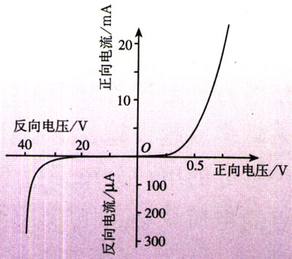
图2.3-5 某晶体二管的伏安特性曲线

问题与练习
1．某电流表可以测量的最大电流是10 mA。已知一个电阻两端的电压是8 V时，通过的电流是2 mA，如果给这个电阻加上50 V的电压，能否用该电流表测量通过这个电阻的电流？
2．某同学对四个电阻各进行了一次测量，把每个电阻两端的电压和通过它的电流在U-I坐标系中描点，得到了图2.3-6中a、b、c、d四个点。请比较这四个电阻值的大小。
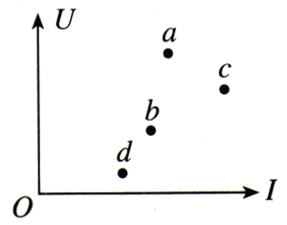
图2.3-6 哪个电阻大
3．有三个电阻：R_{A}＝5 Ω，R_{B}＝10 Ω，R_{C}＝2.5 Ω，它们的伏安特性曲线都是过原点的直线。请在同一坐标系中作出它们的伏安特性曲线，并在线旁标明A，B，C。
4．一个小灯泡，当它两端的电压在3 V以下时，电阻大致等于14 Ω不变；当它两端电压增大到4 V时，钨丝温度明显升高，它的电阻为16 Ω；当电压增大到5 V时，它的电阻为20 Ω。它在0～5V范围内的伏安特性曲线大概是怎样的？请画出草图。
5．初中数学课中已经学过，正比例函数可以表示为y＝kx的形式，它的图象是一条过原点的直线，k是直线的斜率。请证明：某导体伏安特性曲线的斜率等于这个导体的电阻的倒数。

